Weekplanning
 | 13/11/2017 | 14/11/2017 | 15/11/2017 | 16/11/2017 | 17/11/2017
 |  | Morgen toets C5 | Morgen toets Taal | Morgen dictee  Morgen toets Bewerkingen
 | Frans: werkwoorden op –ER 3x schrijven en inoefenen boek blz 26 | Spelling: H blz | Toetsenwijzer B: B-oef | Spelling: V blz  Frans: Woorden C6 3x schrijven | Frans: tekst C6 3x luidop lezen
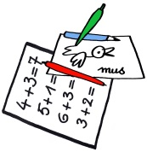 | Morgen bib

